СОВЕТЫ ПСИХОЛОГА РОДИТЕЛЯМ

МЛАДШИХ ШКОЛЬНИКОВ

Ответственность за то, какой человек вырастет из малыша, лежит на учителях и родителях. Только взаимопонимание и слаженные совместные действия дадут положительный результат.

Начало школьного периода жизни ребенка совпадает по времени с первым переходным возрастом. Обостренное восприятие окружающего мира, видение всего только в черном или белом цвете делает психику младшего школьника очень ранимой. Малейшее сомнение в любви родителей, особенно, если учеба идет не очень гладко, может привести его к нервному срыву.

Рекомендую родителям с первых школьных дней как можно больше уделять внимания ребенку. Интересуйтесь его жизнью в школе, но не ограничивайтесь банальным вопросом: «Что ты сегодня получил?». Необходимо интересоваться тем, что понравилось ребенку на уроках, появились ли новые друзья, чем ребенок занимается на переменах.

Советы родителям:

Не запугивайте детей школой, особенно если ребёнок робок и не уверен в себе.

Вам, дорогие родители, необходимо сформировать правильное отношение к учителю.
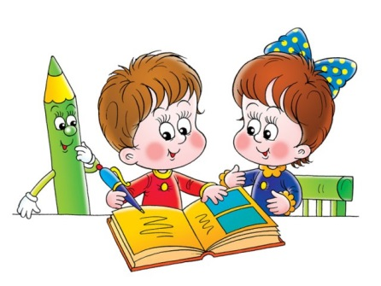
- Не обсуждайте учителя в присутствии ребёнка. Нельзя ругать учителя, даже если он не прав. Будьте сдержанны, ведь вас могут услышать дети.
- Не делайте трагедии из «двойки», но не слишком радуйтесь «пятёрке». Ведь оценки – это не плата за работу, они только указывают на то, какой период прошёл гладко, а где необходимо ещё поработать.
- Проявляйте искренний интерес к школьной жизни ребенка.
- Обязательно провожайте и встречайте ребенка из школы, независимо от того, где она расположена. Радуйтесь успехам ребенка от всей души! Не скупитесь на похвалу! Это даст ребенку желание достичь еще большего.
7. Постоянно интересуйтесь у педагога, как дела у вашего ребенка, сам он может всего не рассказать.
8. Не ругайте ребенка за плохие отметки. Постарайтесь спокойно разобраться, что ребенок не понял, почему его ответ не удовлетворил учителя. И вместе, попробуйте еще раз сделать то упражнение, за которое была поставлена плохая оценка. Но не выматывайте ребенка бесконечными переписываниями одного и того же текста или решением одной и той же задачи.
9. Относитесь внимательно к жалобам ребенка на своих сверстников. Старайтесь выяснить объективную причину конфликта и объяснить ребенку в доброжелательной форме, в чем он не прав.
10. Не обсуждайте проблемы ребенка в его присутствии. И не ругайте его, если рядом находятся одноклассники.
Выполнение домашнего задания – очень важный момент в обучении. Подходить к этому нужно со всей серьёзностью. Это очень важно:
- Все домашние задания выполняйте только вместе с ним.
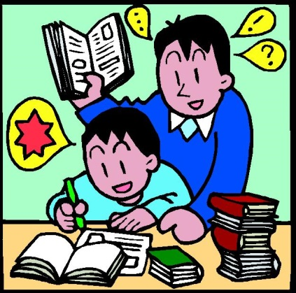
- Не давайте ребёнку дополнительных домашних заданий. Не переделывайте классную работу, можно просто исправить ошибки. Переписывание уже сделанного для ребёнка – скучнейшее занятие. Это отбивает охоту заниматься, лишает веры в свои силы.
- Следите, чтобы ребёнок не отвлекался, не начинал вдруг рисовать на подвернувшейся бумажке. Вернуть внимание можно жестом, кивком головы, напоминанием: «Пиши, пиши!». Нотация, раздражение не помогут, только отвлекут от работы.
- Если вы нашли ошибки, весело скажите: «Молодец, ты очень хорошо выполнил работу, вот только допустил две ошибки. Найди их сам».
- Не ругайте ребёнка за «грязь». Исправляя ошибки, он научится контролировать себя. Но в тоже время учите ребенка исправлять аккуратно.

Самое важное, чтобы ребенок чувствовал ваше внимание и поддержку, чтобы он знал, что может обратиться к вам с любой проблемой и его всегда внимательно выслушают и помогут....

Педагог-психолог МОУ СОШ №39
Садова Кристина Олеговна

